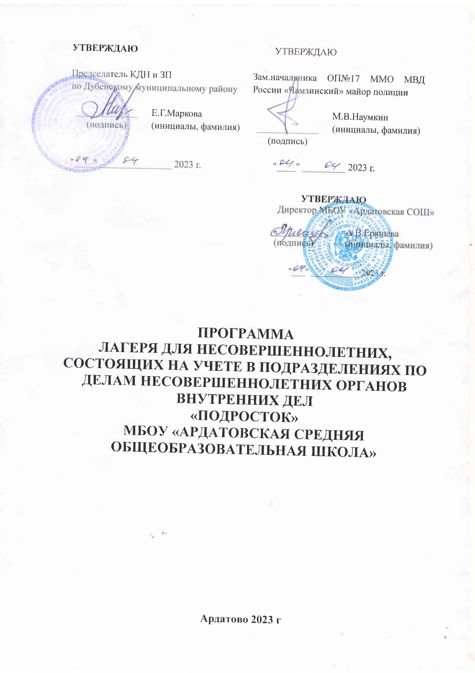Пояснительная записка

Современная школа оказывает систематизированное и последовательное влияние на формирование личности человека. В процессе воспитания происходит передача культурных и нравственных ценностей, накопленных человечеством за многотысячную историю, а также закладываются основы мировоззрения растущего человека, происходит его социализация. Решая, как воспитывать подрастающее поколение, общество одновременно решает, каким оно будет завтра. Это возлагает на педагогических работников большую ответственность. Особенно педагогический коллектив осознаёт такую ответственность, когда говорится о воспитании подрастающего поколения, потребности вести здоровый образ жизни, получать высокий уровень образования и искать своё место в будущем.
Профилактика правонарушений и преступлений среди подростков в настоящее время становится наиболее актуальной, т.к. появилась немало подростков, оказавшихся в трудной жизненной ситуации: в значительной мере разрушены прежние нормативные и ценностные ориентации. Молодые люди утрачивают смысл происходящего и зачастую не имеют определённых жизненных навыков, которые позволили бы сохранить свою индивидуальность и сформировать здоровый эффективный жизненный стиль. Особенно дети и подростки, находясь под воздействием хронических, непрерывно возрастающих интенсивных стрессовых ситуаций, не готовы к их преодолению и страдают от возможных негативных последствий. Это способствует поиску средств, помогающих уходить от тягостных переживаний: различные виды злоупотреблений психоактивными веществами и алкоголем, повышение количества правонарушений, вследствие безнадзорности детей.
Летние каникулы для детей и подростков являются той неповторимой порой, когда происходит восстановление сил и укрепление здоровья, когда снимается напряженность и предоставляется возможность позитивной самореализации ребенка, физического, интеллектуального, эмоционального, духовного, нравственного развития детей.
В то же время позитивная занятость детей и подростков во время каникул – одна из действенных мер профилактики безнадзорности и правонарушений несовершеннолетних. Направить детскую активность наших воспитанников в полезное и разумное русло, используя при этом все многообразие форм активной деятельности – таковы основные задачи педагогического коллектива летнего лагеря.
Летний лагерь для несовершеннолетних, состоящих на учете в подразделениях по делам несовершеннолетних органов внутренних дел на базе МБОУ «Ардатовская средняя общеобразовательная школа» является с одной стороны формой организации свободного времени детей разного возраста, пола и уровня развития, с другой, - пространством для оздоровления, развития художественного и социального творчества ребенка.
Программа призвана способствовать формированию нравственных качеств, эмоционально – ценностного отношения к окружающим, повышению уровня общения и коммуникабельности, обогащению духовно – нравственной сферы ребенка, воспитанию гражданских и патриотических чувств.
Данная программа по своей направленности является комплексной, т. е. включает в себя разноплановую деятельность, объединяет различные направления оздоровления, отдыха и воспитания детей в условиях лагеря.
Программа летнего лагеря разработана в соответствии со следующими нормативно-правовыми документами:
- Конвенцией ООН о правах ребенка;
- Конституцией РФ;
- Федеральный закон №273-ФЗ «Об образовании в Российской Федерации» от 29.12.2012 г.;
- Федеральным законом «Об основных гарантиях прав ребенка в РФ» от 24.07.1998 г. № 124-ФЗ.

Цели и задачи программы.
Цель программы: организация разнообразной по форме и содержанию деятельности для оздоровления, отдыха, развития духовного и социального мира детей и подростков, воспитания патриотизма, формирования творческих способностей в условиях летнего лагеря на базе МБОУ «Ардатовская средняя общеобразовательная школа».
Основные задачи программы:
- Развивать и укреплять физическое и психологическое здоровье воспитанников, их стремление к здоровому образу жизни;
- воспитывать в детях гражданское самосознание, любовь к Родине, к родному краю, к своему городу, приобщать детей и подростков к традиционным для России духовно-нравственным ценностям.
- формировать знания основ культуры общения, построения межличностных отношений, нравственной позиции воспитанников;
- развивать творческие, организаторские, интеллектуальные способности детей.
- профилактика детской и подростковой безнадзорности, правонарушений в летний период.
Программа летнего лагеря для несовершеннолетних, состоящих на учете в подразделениях по делам несовершеннолетних органов внутренних дел на базе МБОУ «Ардатовская средняя общеобразовательная школа» опирается на следующие принципы:
1. Принцип гуманизации отношений
Построение всех отношений на основе уважения и доверия к человеку, на стремлении привести его к успеху. Через идею гуманного подхода к детям и подросткам, родителям, сотрудникам лагеря необходимо психологическое переосмысление всех основных компонентов педагогического процесса.
2. Принцип соответствия типа сотрудничества психологическим возрастным особенностям учащихся и типу ведущей деятельности
Результатом деятельности воспитательного характера в летнем палаточном лагере является сотрудничество подростков и взрослого, которое позволяет воспитаннику лагеря почувствовать себя творческой личностью.
3. Принцип демократичности
Участие всех детей и подростков в мероприятиях с целью развития творческих способностей.
4. Принцип дифференциации воспитания
Дифференциация в рамках летнего лагеря предполагает:
- отбор содержания, форм и методов воспитания в соотношении с индивидуально-психологическими особенностями детей;
- создание возможности переключения с одного вида деятельности на другой в рамках дня;
- взаимосвязь всех мероприятий в рамках тематики дня;
- активное участие детей и подростков во всех видах деятельности.
5. Принцип творческой индивидуальности
Творческая индивидуальность – это характеристика личности, которая в самой полной мере реализует, развивает свой творческий потенциал.
6. Принцип комплексности оздоровления и воспитания ребёнка
Данный принцип может быть реализован при следующих условиях:
- необходимо чёткое распределение времени на организацию оздоровительной и воспитательной работы;
- оценка эффективности пребывания детей в лагере должна быть комплексной, учитывающей все группы поставленных задач.
7. Принцип гармонизации сущностных сил ребёнка, его интеллектуальной, физической, эмоционально-волевой сфер с учётом его индивидуальных и возрастных особенностей.
Этот принцип может быть реализован при следующих условиях:
- вариантности выбора способа реализации в различных видах деятельности;
- сочетание форм работы, учитывающих возрастные особенности подростков;
- постоянной коррекции воздействий на каждого подростка с учётом изменений, происходящих в его организме и психике.
8. Принцип интегративно-гуманитарного подхода.
Этот принцип определяет пять «граней»:
- грань личностного восприятия («это затрагивает или может затрагивать лично меня»);
- грань сопричастности («этого достигли ребята, это им нужно – значит, это доступно и нужно мне»);
- грань глобального восприятия («это нужно знать всем – значит это важно и для меня; это относится к общечеловеческим ценностям»);
- грань ориентации на консенсус («Я признаю за другим человеком право иметь свою точку зрения, я могу поставить себя на место других, понять их проблемы»);
- грань личной ответственности («я отвечаю за последствия своей деятельности для других людей и для природы»).
9. Принцип личностного Я
Этот принцип может быть реализован при следующих условиях:
- при развитии детского самоуправления;
- при наличии перечня реальных социально-значимых задач, в решении которых может принять участие как каждый подросток в отдельности, так и группа;
- при наличии системы стимулов, поддерживающих инициативу и самостоятельность детей и подростков.
10. Принцип уважения и доверия.
Этот принцип может быть реализован при следующих условиях:
- добровольного включения подростка в ту или иную деятельность;
- доверие подростку в выборе средств достижения поставленной цели, в основном на вере в возможность каждого ребёнка и его собственной вере в достижении негативных последствий в процессе педагогического воздействия;
- в учёте интересов детей и подростков, их индивидуальных вкусов.

Основные нравственные законы:
Закон Дружбы – (дружба должна строиться в коллективе на взаимном доверии и общности интересов).
Закон Заботы – (забота раскрывает внимание к потребностям, интересам и нуждам человека).
Закон Чести – (проявление дружбы и заботы утверждает, что каждому дорога честь коллектива).

Правила жизнедеятельности в коллективе:
Правила Добровольности – (добровольность дает возможность действовать по желанию, а не по принуждению).
Правила Творчества – (творчество ведет к созданию новых моральных и материальных ценностей).
Правило поиска – (поиск – исток добровольности и творчества).

Механизм развития коллектива определяют:
Самостоятельность – осознание необходимости делать благо для людей, общества, не по принуждению, а из внутреннего побуждения.
Самоуправление – самостоятельность в решении собственных дел.
Сотрудничество – совместный труд на общее благо.

Материально-технические условия предусматривают:
1. Выбор оптимальных условий и площадок для проведения различных мероприятий.
2. Материалы для оформления и творчества детей.
3. Наличие канцелярских принадлежностей.
4. Аудиоматериалы и видеотехника.
5. Призы и награды для стимулирования
Кадровые условия.
В реализации программы участвуют начальник лагеря и воспитатели.

Методические условия предусматривают:
- наличие необходимой документации, программы, плана;
- проведение инструктивно-методических сборов с педагогами до начала лагерной смены;
- коллективные творческие дела
- творческие мастерские
- индивидуальная работа
- тренинги
- деловые и ролевые игры
Педагогические условия.
1. Отбор педагогических средств с учетом возрастных и индивидуальных особенностей, способствующих успешной самореализации детей.
2. Организация различных видов деятельности.
3. Добровольность включения детей в организацию жизни лагеря.
4. Создание ситуации успеха.
5. Систематическое информирование о результатах прожитого дня.
6. Организация различных видов стимулирования.

План работы
летнего лагеря
для несовершеннолетних, состоящих на учете в подразделениях по делам несовершеннолетних органов внутренних дел
МБОУ «Ардатовская средняя общеобразовательная школа»

Дата__________
Наименование мероприятий
____________________
1.Открытие лагеря
2.Знакомство с правилами поведения в лагере, выборы мэра.
3.Ознакомление с правилами поведения на природе.
4. Занятия по интересам

1.Минутка здоровья «Друзья Мойдодыра и наше здоровье»
2.Подвижние игры на улице.
3. Занятие по интересам
4. Просмотр видеофильма о вреде наркотиков. Анкетирование
5. Лекция «Знакомство с административным Кодексом РФ»

1. Минутка здоровья «Как поднять настроение».
2. Конкурс кроссвордов.
3. Игра «Здоров будешь – все добудешь!»
4. Просмотр видеофильмов о вреде табакокурения. Анкетирование
5. Встреча с представителями районного Совета отцов.
6.Занятия по интересам

1. Минутка здоровья «Солнечный ожог».
2. Занятие по интересам.
3. «Солнце, воздух и вода наши лучшие друзья!» – прогулка на луг.
4. Беседа с сотрудниками ГИБДД.
5. Занятия по интересам

1.Минутка здоровья «Гигиена тела».
2.Подвижные игры на свежем воздухе.
3. Экскурсия в лес.
4. Беседы «Мои интересы»
5. Занятия по интересам
6. Вечер песен.

1. Минутка здоровья «Закаливание».
2. Беседа по профилактике наркомании, потребления спайсов
3. Игра «Я лидер»
4. Подвижные игры на свежем воздухе.
5. Вечер стихов

1.Минутка здоровья «Берегите глаза».
2. Экскурсионная поездка на базу ОМОН в с.Дубенки
3. Игра «Угадай мелодию!»
4. Занятия по интересам
5. Встреча с духовенством.

1. Минутка здоровья «Правильное питание».
2. Спортивно-массовая игра «Ищи клад»
3.Развивающая игра «Знаток родного края».
4. Экскурсия в краеведческий музей г.Саранск
5. Занятия по интересам

1. Минутка здоровья «Осанка – основа красивой походки».
2. Игра «Все на свете интересно».
3. Конкурс на самую вероятную историю, произошедшую в лагере.
4. Конкурс патриотической песни
5.Встреча с представителями отдела по делам несовершеннолетних и защите их прав администрации Дубенского МР
6. Занятия по интересам

1. Минутка здоровья «Твой режим дня на каникулах».
2.Волейбол среди команд
3. Научись плавать!
4. Конкурс политического плаката
5. Встреча с главой Ардатовcкой сельской администрации
6. Занятия по интересам

1. Минутка здоровья «Деревня Витаминов».
2.Игры в футбол
3. Первенство по стрельбе из пневматического пистолета.
4. Занятия по интересам

Закрытие лагерной смены

Работа отделов лагеря
Отдел «Пресс – центр». Выпуск газеты «Окно»
Рубрики:
- Мир природы;
- Славные имена России;
- Спортивные новости;
- Что? Где? Когда?
- Поздравляем!
- Литературная.
- Хочу все знать!
- Ералаш.

Диагностика

Вводная
диагностика
Выяснение пожеланий и предпочтений детей.
Первичное выяснение психологического климата в коллективе:
- анкетирование;
- беседы;
- планерки начальника лагеря и воспитателя.
Пошаговая
диагностика
Цветопись по результатам мероприятий и дел лагеря.
Беседы.
Итоговая
диагностика
Анкетирование
Творческий отзыв ( рисунок « Вместе мы »)
Беседы
Цветопись

Мониторинговые исследования:
Совещание с педагогическим коллективом «Мониторинг в лагере».
Входное анкетирование.
Рефлексия мероприятий.
Мониторинговое исследование «Выбор».
Мониторинговое исследование «Игра в слова».
Методика опросника.
Итоговое анкетирование.

Режим работы
летнего лагеря для несовершеннолетних, состоящих на учете в подразделениях по делам несовершеннолетних органов внутренних дел
МБОУ «Ардатовская средняя общеобразовательная школа»
8.45 – 9.00 – утренняя линейка
Все ребята собрались?
На линейку становись!
9.00 - 9.30 – завтрак
Всем за стол! Узнать пора,
Чем побалуют повара.
9.30 – 11.00 – работа по плану отрядов, мероприятия,
общественно-полезный труд.
Кто куда…Кто в поход,
Кто в цветник, на огород
Мы же в лес идём все вместе,
Ничего нет интересней
Раз пришёл весёлый час,
То играют все у нас!
11.00 – 12.00 – оздоровительные процедуры
Загорай и закаляйся,
В быстрой речке искупайся
12.00 – 12.30 – обед
Берем ложку, берем хлеб и садимся за обед.
12.30 – 14.00 – спортивные мероприятия, культмассовые мероприятия

Ожидаемые результаты

- В ходе реализации данной программы ожидается:
- Общее оздоровление воспитанников, укрепление их здоровья
- Укрепление физических и психологических сил детей и подростков, развитие лидерских и организаторских качеств, приобретение новых знаний, развитие творческих способностей, детской самостоятельности и самодеятельности.
- Получение участниками смены умений и навыков индивидуальной и коллективной творческой и трудовой деятельности, социальной активности.
- Развитие коммуникативных способностей и толерантности.
- Повышение творческой активности детей и подростков путем вовлечения их в социально-значимую деятельность.
- Расширение кругозора детей.
- Повышение общей культуры учащихся, привитие им социально-нравственных норм.
- Личностный рост участников смены.

